**ДЕРЖАВНИЙ УНІВЕРСИТЕТ ІНТЕЛЕКТУАЛЬНИХ**

**ТЕХНОЛОГІЙ І ЗВ’ЯЗКУ**

**Звіт**

**з дисципліни Системне Адміністрування**

**Практична робота №3**

**на тему: «Настроювання й супровід сервера DNS BIND»**

Виконав: студент 3 курсу, групи ІПЗ-3.04 спеціальності

121 Інженерія програмного забезпечення

____________________________Бухта М.М.

Перевірив_________________Білоусова С.С.

Одеса  2023МЕТА РОБОТИ

* Конфігурування служби доменних імен на базі серверу BIND v.9.x.
* Одержання практичних навичок настроювання й супроводи DNS.

**ВИКОНАННЯ**

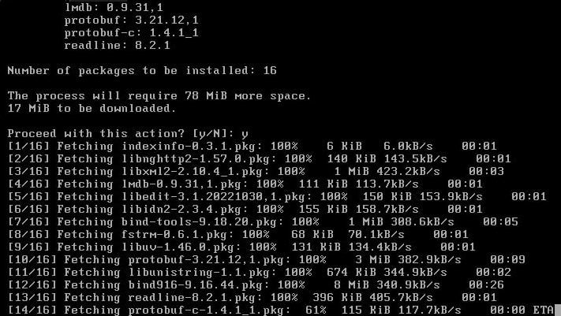

Рисунок 1 – встановлення DNS сервер за допомогою *pkg install bind916.*

Для запуску служби DNS редагуємо файл */etc/rc.conf*. Допишемо *named_enable=”YES”*.

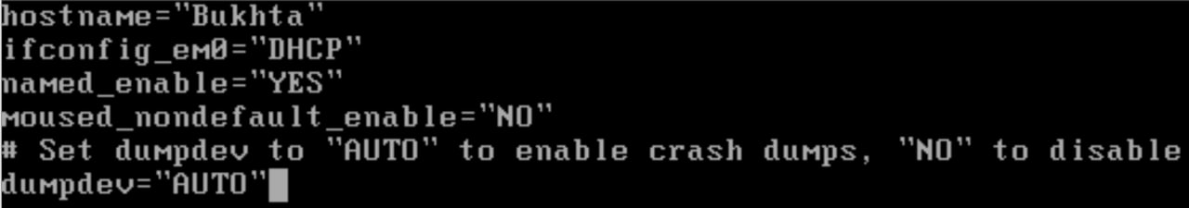

Рисунок 2 – налаштування дозвілу DNS.

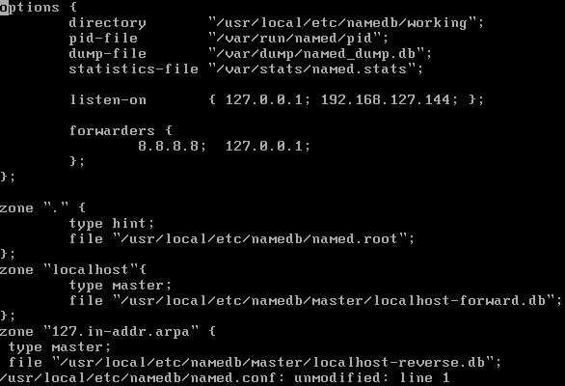

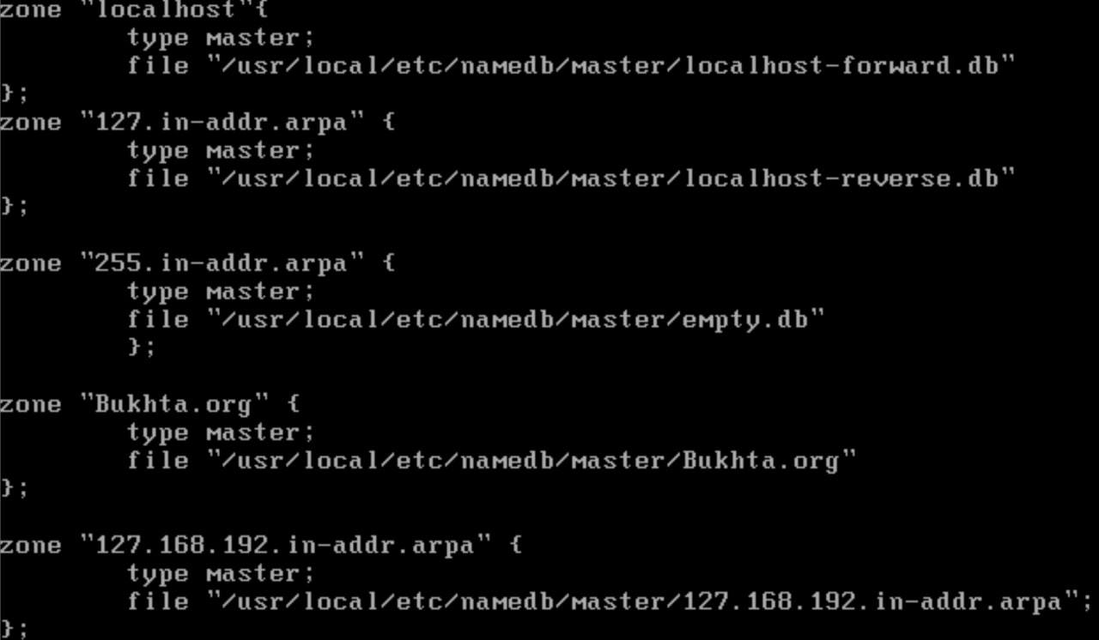

Рисунок 3 – налаштування домена з IP-адресою 192.168.127.144

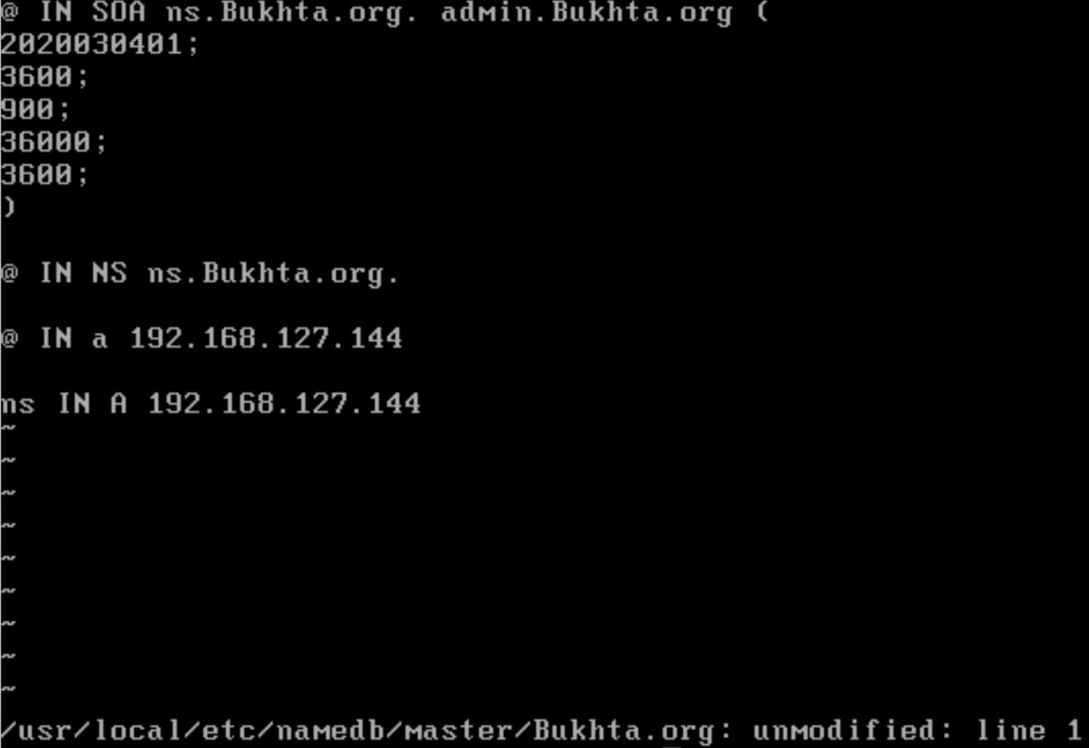

Рисунок 4 – налаштування прямої зони.

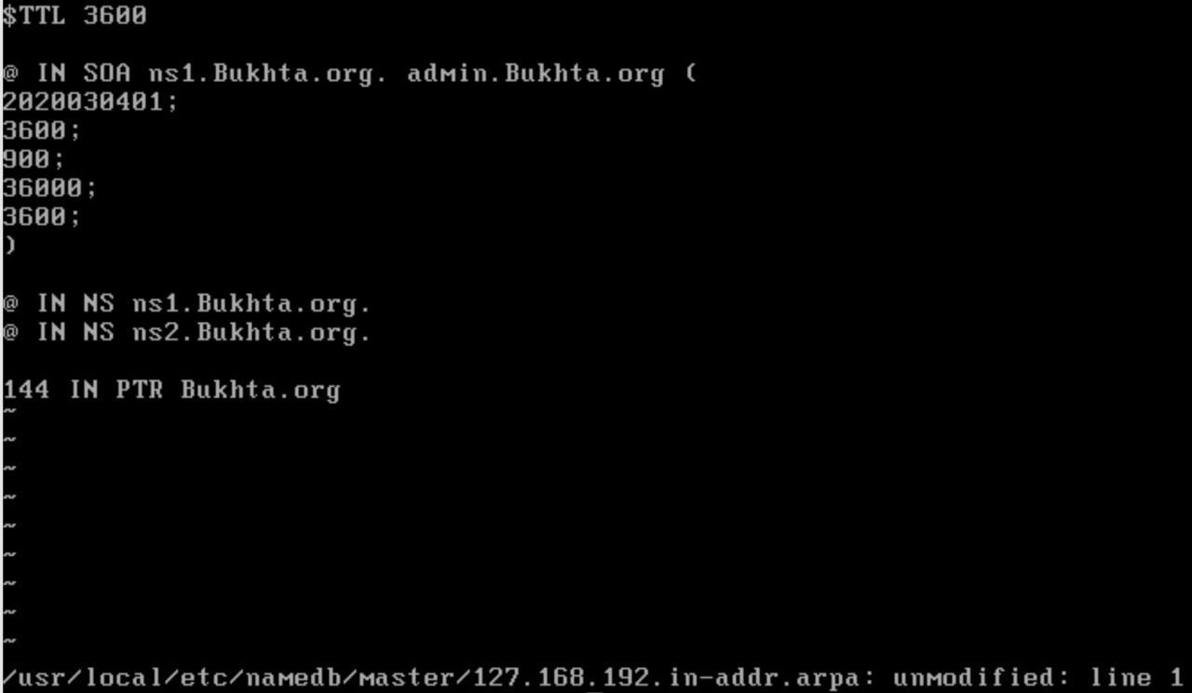

Рисунок 5 – налаштування зворотної зони.

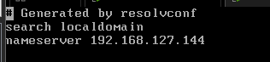

Рисунок 6 – налаштування файлу */etc/resolv.conf*.

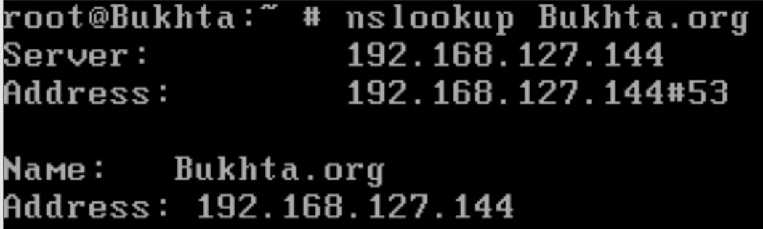

Рисунок 7 – виконання команди *nslookup*.

**ВИСНОВОК**

У процесі вивчення та практичного конфігурування служби доменних імен на сервері за допомогою BIND v.9.x були успішно освоєні основи настроювання та супроводу DNS. Реалізація цих завдань надала важливий інсайт у важливі аспекти мережевої інфраструктури та забезпечила практичні навички у керуванні DNS-записами, конфігурації зон та вирішенні завдань, пов'язаних із резолюцією доменних імен.